작성자 : ***
작성일 : 2004년 3월 26일

- WinCVS SSH Guide
  - 필요 프로그램 (제 컴퓨터와 파일서버 제 폴더에 공유되어 있음)
OpenSSH
WinSCP
  - 환경 변수 설정(두 가지 방법 중 용이한 방법 선택)
C:\AUTOEXEC.BAT 파일을 열고 아래 라인추가
SET HOME=C:\Documents and Settings\<개인 PC 로그인 아이디>
SET PATH=%PATH%;C:\Program Files\OpenSSH\bin; C:\Program Files\GNU\WinCvs 1.3\CVSNT
제어판 → 시스템 클릭, 고급 → 환경변수 클릭
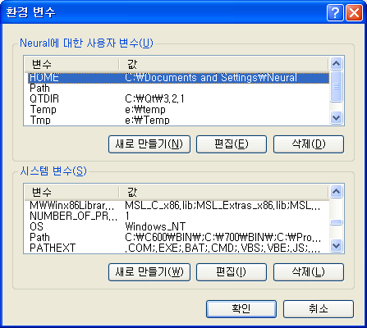
▪ HOME은 새로 만들기를 클릭하고
-변수 이름에 HOME
-변수 값에 %USERPROFILE%을 입력
▪ PATH는 기존 PATH를 선택하고 더블클릭 한 후 경로가 추가되어 있지 않다면 추가
설정 후 컴퓨터 재 부팅
  - 패스워드 변경
명령프롬프트 실행 ( 시작 -> 실행을 열고 cmd 입력 )
다음 명령을 실행
ssh username@192.168.0.100
- username은 기존 cvs username와 동일
명령을 수행하면 다음과 비슷한 같은 메시지 출력
The authenticity of host can't be established.
RSA1 key fingerprint is ...
Are you sure you want to continue connecting (yes/no)?
- yes를 눌러준 후 패스워드 입력
(단, 이때 패스워드는 lab0909로 할 것 -> 초기 임의 패스워드임)
Password 변경
- 가능한 영문과 숫자조합의 패스워드 사용
(“0000”과 같은 단순 패스워드는 절대로 사용치 말아주세요.)
- 다음과 같은 명령으로 패스워드 변경 가능
passwd
- 기존 패스워드(lab0909)를 입력하고 엔터키를 누른 후 새 패스워드 입력
  - Public Key Generation
이 과정을 수행치 않으면 cvs 동작 시 일일이 패스워드를 입력해야 하는 불편이 있음
명령프롬프트에서 ssh 로그인 후 수행해야 됨
( 3) 패스워드 변경 후 바로 수행)
다음 명령을 통해 수행
ssh-keygen –b 1024 –t dsa
- 수행 시 다음과 같은 메시지 출력
Generating public/private rsa1 key pair.
Enter file in which to save the key (~/.ssh/id_dsa):
(hit enter to store in the default)
Enter passphrase (empty for no passphrase):
Enter same passphrase again:
Your identification has been saved in ~/.ssh/id_dsa.
Your public key has been saved in ~/.ssh/id_dsa.pub.
The key fingerprint is: ....
- 엔터키를 계속해서 누름

  - Install Keys
Sever – 아래 명령을 수행하면 간단히 Install됨
$ cat ~/.ssh/id_dsa.pub >> ~/.ssh/authorized_keys
$ chmod 400 ~/.ssh/authorized_keys
Client – WinSCP 프로그램을 이용 생성된 키를 Client의 <Home>\.ssh\
에 copy 해야 됨

♦ WinSCP 실행
설정화면
- ip 주소, ID, 패스워드 입력 후 Login 클릭
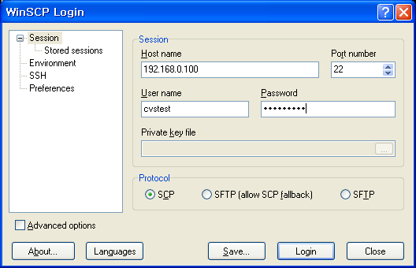
Login을 하면 다음과 같은 화면이 출력됨
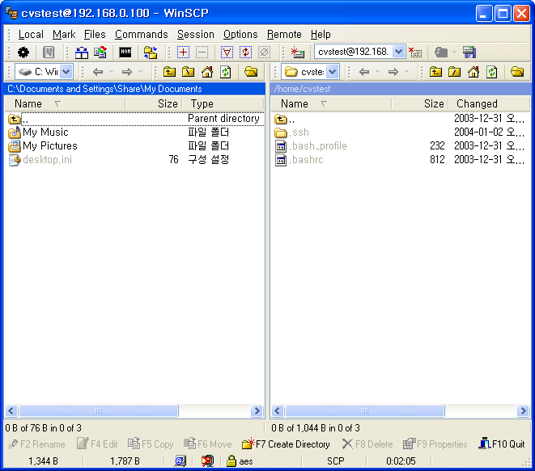

왼쪽화면에서 상위로 한번 올라가서 .ssh 디렉토리로 이동
오른쪽 화면에서는 .ssh로 이동
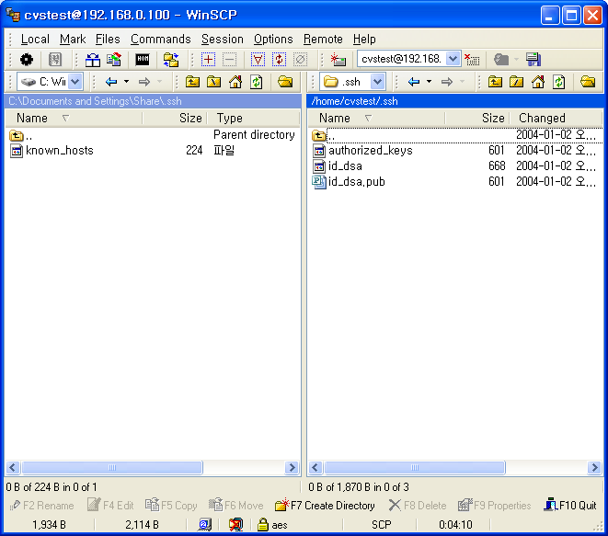
오른쪽 화면에서의 3개의 파일을 마우스로 선택하고 왼쪽 창으로 드래그 하면 copy 할 것이냐고 물음. Copy를 클릭
  - 설치 상태 확인
- 제대로 인스톨 되었는지 확인
- ssh username@192.168.0.100 수행 → 암호를 묻지 말고 바로 로그인 되면 성공
  - WinCVS 설정하기
WinCVS를 실행
메뉴에서 Admin → Preferences를 선택
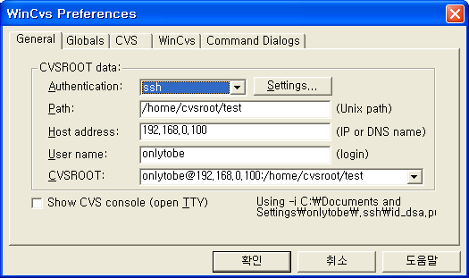

Authentication : ssh 선택
Path : /home/cvsroot/test
Host address : 192.168.0.100
User name : 개인 ID
CVSROOT : 자동 생성

Authentication을 ssh로 선택한 상태에서 옆에 Settings를 선택
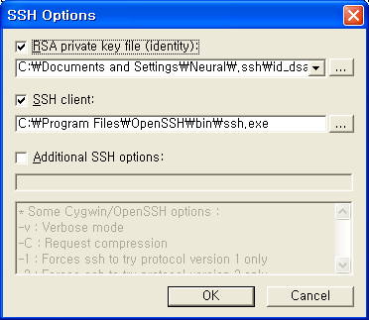
<HOME>/.ssh/id_dsa 선택
ssh 프로그램이
있는 경로 선택

설정 후 Local CVSHOME 디렉토리에 .ssh 디렉토리를 copy 해주어야만 cvs 동작이 이루어짐
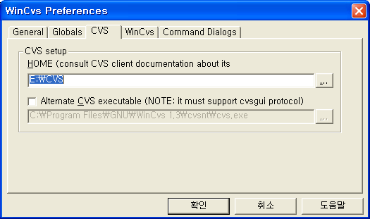
Local CVS HOME
디렉토리
Ex) E:\CVS가 Local CVSHOME 디렉토리 라면 아래 그림처럼 .ssh 디렉토리를 Copy 해주어야 함
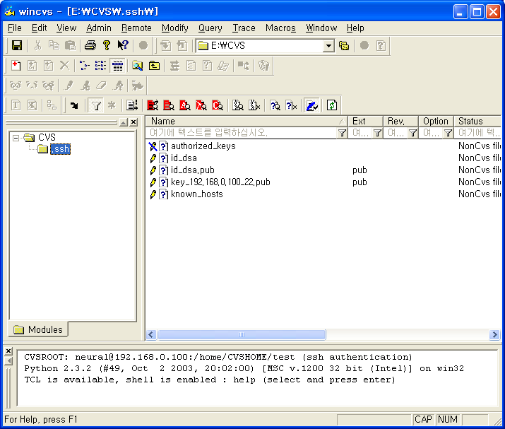

WinCVS에서 CVS 동작 확인
- WinCVS 프로그램을 실행
- 상태 창에서 각 개인 최상위 Module을 checkout 을 수행
cvs checkout <개인 최상위 모듈>
(중요 : ssh 인증 방식은 따로 로그인을 하지 않아도 됨)
- 각 개인 모듈을 local PC로 받아오면 설정 완료된 것임
cvs checkout onlytobe

***** CVS exited normally with code 0 *****

cvs checkout: Updating onlytobe
cvs checkout: Updating onlytobe/FontEditor
cvs checkout: Updating onlytobe/FontEditor/bin
U onlytobe/FontEditor/bin/ENG01.FNT

- CVS 기본 활용법
1) Module 등록 방법 (개개인이 등록할 때)
▣ 빈 프로젝트인 경우( 새로 시작할 경우) – ex) 최상의 module명이 onlytobe이고 프로젝트 명이 NewProject일 경우

윈도우 시스템에 빈 디렉토리 형성 ex) c:\cvs\cvsrepo\NewProject
WinCVS 메뉴에서 View → Browse Location → Change를 통해 생성된 빈 디렉토리를 선택함
상태창에 “pwd” 명령어로 정확한 경로에 있는지 확인
Module 생성
◈ 중요 : Module 앞에 해당 최상위 module을 적어야 함(여기서는 onlytobe)
- 상태창에서 아래의 명령을 통해 module1 생성
cvs import -m "새 Module 생성" onlytobe/NewProject vtag rtag
b. WinCVS의 “Command Line” 메뉴 사용

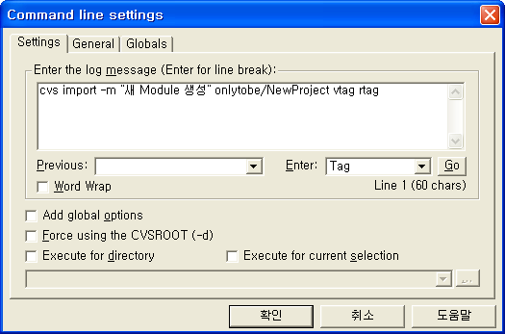
- NewProject의 하위에 src, doc, bin도 위의 방법과 동일하게 하면 됨
Ex)
cvs import -m "src 생성" onlytobe/NewProject/src vtag rtag

▣ 기존에 진행하던 프로젝트나 Release된 프로젝트를 CVS로 관리하고자 할 때
ex) 프로젝트 명이 UML일 때
CVS 운영규칙에 따라 UML 하위에 src, bin, doc를 생성 하고 필요한 파일들을 해당 디렉토리에 위치 시킨다.
WinCVS에서 해당 디렉토리 UML을 선택하고 메뉴 Remote → Import module 선택한다.
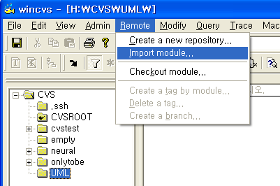

import될 파일 check(파일형식이 잘못된 파일이면 선택하고 Edit버튼을 눌러 수정)
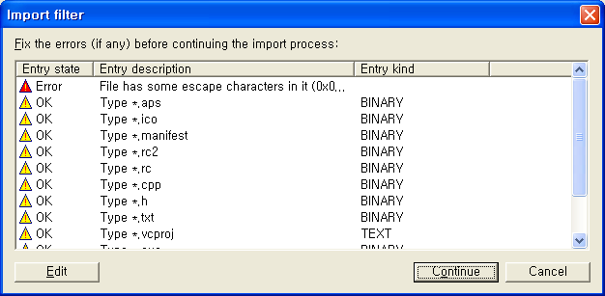

프로젝트이름과 메시지 기타 옵션을 선택하고 확인을 클릭하면 서버로 전송됨 (이때 최상위 Module/프로젝트 명 이어야 하는 것을 잊지 말아야 하며, bin이나 doc에 파일이 없으면 해당 폴더는 import가 되지 않음을 유의)
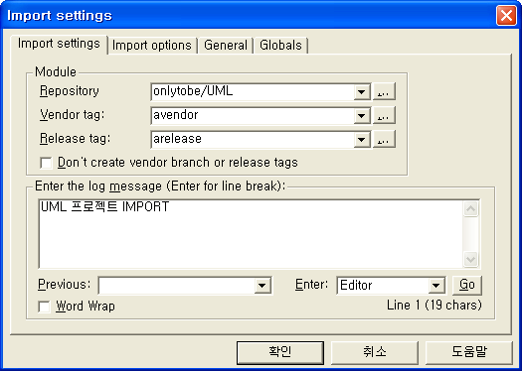

2) Module Checkout 방법
▣ 자신의 전체 Module 받아오기
    - 상태창에서 다음과 같은 명령을 통해 checkout 해옴
ex) 최상의 Module이 onlytobe 일 때
cvs checkout onlytobe
▣ 특정 Module만 checkout 해오기
    - 상태창에서 다음과 같은 명령을 통해 checkout 해옴
ex) 특정 Module이 UML일 때
cvs checkout onlytobe/UML
    - 또는 메뉴의 Remote → Checkout module을 선택하면 다음과 같은 대화상자가 나오면 빨간 동그라미를 클릭하면
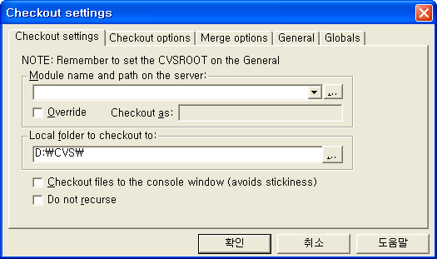

- 다음과 같은 대화상자가 나오는데 해당 Module을 선택하고 ok버튼을 누르면 checkout됨 (이 방법은 관리자가 해당 모듈을 등록했을 때만 가능)
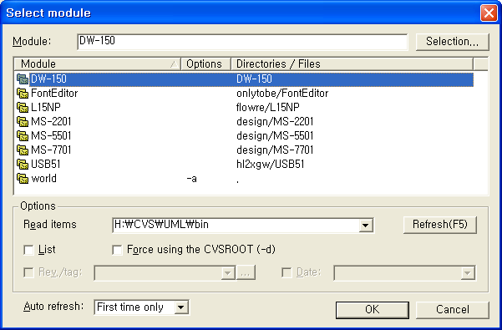

3) 파일 추가 및 삭제
▣ 파일 추가
Ex) UML/src에 Tlist-c.txt를 추가 하고자 할 때
일단 해당 Module를 checkout한 다음 해당 파일을 필요한 곳에 copy를 하고 해당 파일을 WinCVS에서 선택함
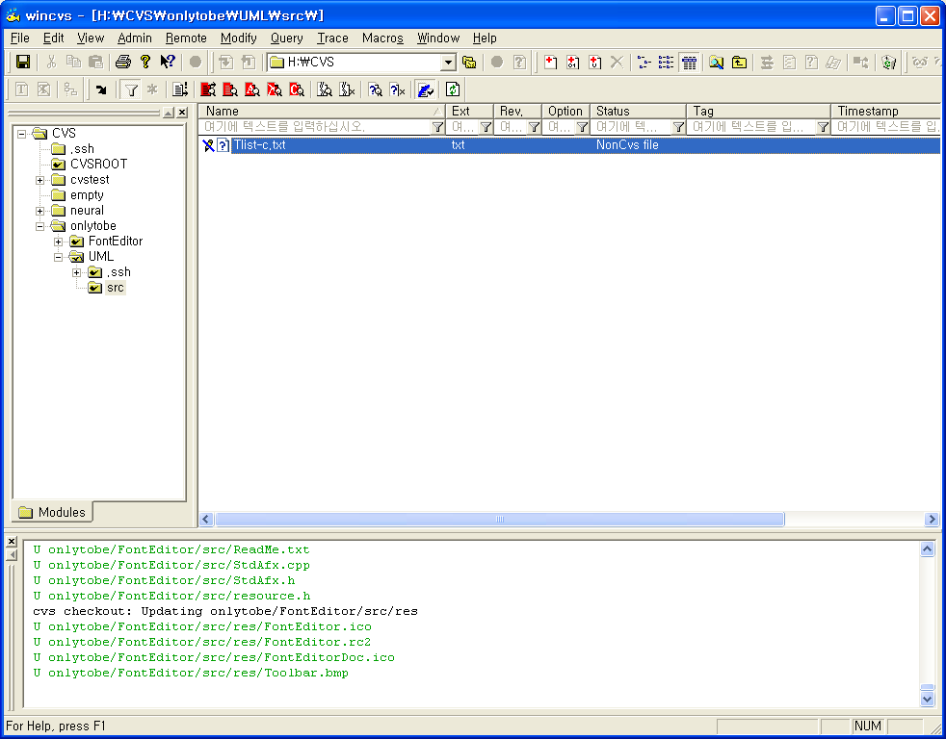

메뉴 Modify → Add Selection을 선택함
빨간색으로 변한 파일을 다시 선택하고 commit를 해주면 서버에 전송
상태창에서 command 명령을 이용할 경우 아래 명령 이용 (-kb는 바이너리 파일 경우에만 해당됨)
cvs add [-kb] 파일명

- 디렉토리도 동일한 방법으로 전송가능

▣ 파일 삭제
Ex) UML/src서 main.c를 삭제하고자 할 때
먼저 main.c 파일을 작업 공간에서 삭제한다.
다음 명령어를 통해 CVS에 삭제될 파일임을 알린다.
cvs delete[remove] main.c
commit를 통해 CVS 저장소에서 삭제한다.
cvs commit –m “main.c 파일 삭제”
- 위의 과정을 적용하면 디렉토리 내부의 파일은 삭제할 수는 있지만 디렉토리는 삭제 안됨(부득이 삭제할 경우 관리자에게 요청)

4) Update
갱신된 파일만 받아오기
- 원하는 파일이나 폴더를 선택한 후 Modify → update selection 메뉴를 클릭
특정 revision이나 tag 받아오기
- 상태창에서 다음 명령어를 통해 수행
cvs update –r [revision | tag] filename

5) Log 및 Diff
- WinCVS 에서 기능을 제공하지만 한눈에 볼 수 있고 동작하기 쉬운 ViewCVS를 적극 활용 권장
주소 : http://192.168.0.100/viewcvs
ViewCVS 구조
-Root 아래 각 Repository 존재
-Repository 아래 각 Module 존재
-각 Module 파일이 있으면 다음과 같이 표시됨
File |  | Rev. | Age | Author | Last log entry
AT_TEST.hex |  | 1.1 | 6 weeks | hl2xgw | 1월 17일 데모프로그램
App_File.c |  | 1.5 | 4 weeks | hl2xgw | W78E54에서 동작가능, 데이터 메모리 용량 수정, STACK Start=0xB9
App_File.c.org |  | 1.1 | 6 weeks | hl2xgw | 1월 17일 데모프로그램

File : 파일명
Rev : 해당 파일의 Revision
Age : 해당 파일의 최종 수정일 이후의 경과시간
Author : 해당 파일의 최종 수정자
Last Log entry : 해당 파일의 최종 log 메시지
log 보기
    - log를 보기 원하는 파일을 클릭만 하면 됨
    - 최후 버전부터 최초버전까지 수정된 시간, 수정자 , branch, tag, log 메시
지 등을 보여줌
Ex)
Revision 1.4 - (download), view (text) (markup) (annotate) - [select for diffs]
Wed Feb 18 15:23:59 2004 KST (4 weeks, 6 days ago) by hl2xgw
Branch: MAIN
CVS Tags: HEAD
Changes since 1.3: +12 -18 lines
Diff to previous 1.3
범용체중계 2차 데모용 프로그램 완료(통신부분제외)

Revision 1.3 - (download), view (text) (markup) (annotate) - [select for diffs]
Thu Feb 12 17:03:40 2004 KST (5 weeks, 5 days ago) by hl2xgw
Branch: MAIN
Changes since 1.2: +16 -3 lines
Diff to previous 1.2
용기, 남/녀구분, Stable 시의 여유도를 제외한 기능 구현

Revision 1.2 - (download), view (text) (markup) (annotate) - [select for diffs]
Tue Feb 10 12:13:06 2004 KST (6 weeks, 1 day ago) by hl2xgw
Branch: MAIN
Changes since 1.1: +4 -0 lines
Diff to previous 1.1
동작 형태만 만든것임. 메모리저장에 관한 부분은 앞으로 수정해야함
회람결과에대한 내용은 아직 적용하지 않았음.

Revision 1.1 - (download), view (text) (markup) (annotate) - [select for diffs]
Thu Feb 5 18:12:40 2004 KST (6 weeks, 5 days ago) by hl2xgw
Branch: MAIN
1월 17일 데모프로그램
다른 버전과 비교하기
- 현재 버전에서 다른 버전과 비교하려면 “Diff to previous 해당 버젼” 버전을 클릭하면 해당 버전들 간의 차이점을 Colorful 하게 보여줌
- 다른 버전과 다른 버전의 차이점을 비교하고 싶을 때 (현재 버전이 1.4인데 1.2와 1.1을 비교하고 싶을 때) 위의 예에서 원하는 버전 1.2의 옆에 “Selected for diffs”를 선택하고 원하는 버전을 누르면 차이점을 보여줌

Ex)

Diff for /DW-150/App_File.h between version 1.1 and 1.2
version 1.1, 2004/02/05 18:12:40 KST | version 1.2, 2004/02/10 12:13:06 KST
  Line 66
  Line 66
void Read_Memory(byte NMenu); | void Read_Memory(byte NMenu);
void MemLocClear(void); | void MemLocClear(void);
byte MemoryDelete(void); | byte MemoryDelete(void);
 | void Unit_Change(void);
 | void Unit_View(byte NMenu);
 | void SelectMemory(void);
 | void Read_Memory_Normal(byte NMenu);
#endif | #endif

- CVS 기타 기능들
  - Tag
tag : 여러 파일이나 모듈에 버전을 표시하기 위해 한꺼번에 붙여둔 표시(아래 그림 참조)
    - 특정 revision 파일이나 파일들의 모임을 받아오는데 유용
    - 기억하기 쉽게 tag 이름을 명명하는 것이 매우 유리함

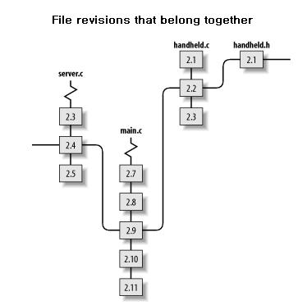
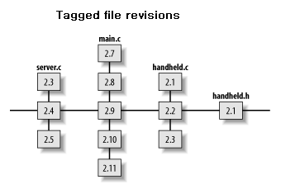
tag 이름 명명 규칙
    - 알파벳 문자로 시작해야 되고 숫자를 포함해야만 하고 ‘-‘(hyphens)과 ‘_’(underscores)를 포함해야 된다.
    - 태그 이름에 “$, ., :, ;, @” 등을 포함해서는 안 된다.
    - Ex)
Release-1-3-beta, release-2-13-patch-5, testing-1-5-alpha, release-2.5-stable
tag 명령
cvs [cvs-option] tag [command-option] tagname filename
-Ex) AP110C80.TXT 파일에 release-1-0-beta 란 tag를 붙여보자.
- 상태창에서 다음과 같은 명령 수행
cvs tag release-1-0-beta AP110C80.TXT

***** CVS exited normally with code 0 *****
T AP110C80.TXT

- 해당 파일에 대한 정보를 확인하자
cvs status -v AP110C80.TXT

***** CVS exited normally with code 0 *****

=============================================================
File: AP110C80.TXT Status: Up-to-date

Working revision: 1.2
Repository revision: 1.2 /home/cvsroot/test/onlytobe/tag_test/AP110C80.TXT,v
Sticky Tag: release-1-0-beta (revision: 1.2)
Sticky Date: (none)
Sticky Options: (none)

Existing Tags:
release-1-0-beta (revision: 1.2)
arelease (revision: 1.1.1.1)
avendor (branch: 1.1.1)

- 해당 프로젝트의 모든 파일에 tag를 붙여보자
cvs tag release-1-0-beta .

***** CVS exited normally with code 0 *****
cvs tag: Tagging .
T COMPRESS.C
T COMPRESS.RM
T COMPRESS.RT
T MAKEFILE
T MSC80.ASM

- 해당 프로젝트에서 특정 tag의 파일들을 받아오자.
cvs checkout -r release-1-0-beta onlytobe/tag_test

***** CVS exited normally with code 0 *****

cvs checkout: Updating onlytobe/tag_test
U onlytobe/tag_test/AP110C80.TXT
U onlytobe/tag_test/COMPRESS.C
U onlytobe/tag_test/COMPRESS.RM
U onlytobe/tag_test/COMPRESS.RT
U onlytobe/tag_test/MAKEFILE
U onlytobe/tag_test/MSC80.ASM
- tag 명령은 파일을 수정하는 과정이 아니다. 따라서 local workspace에서 작업을 하고 commit하는 것을 잊고 tag를 수행 할 수가 있으므로 tag 명령을 수행할 때 ‘–c’ 옵션을 추가하면 파일이 수정되었는지 검사하고 수정되었는데 commit를 하지 않았다면 에러 메시지를 출력한다.
date나 revision 에 의한 tag 명령
- rtag 명령 이용
- rtag 명령은 직접적으로 repository의 내용을 가지고 작업하므로 따라 checkout 과정이 필요 없다.
- option
Option | Contents
-D date | Tag the most recent revision no later than date.
-f | Only useful with the ‘-D date’ or ‘-r tag’ flags. If no matching revision is found,  use the most recent revision (instead of ignoring the file).
-r tag | Only tag those files that contain existing tag tag.

tag delete, move, rename
- 원칙적으로 tag는 변경하지 않는 것이 좋음
- tag delete는 ‘-d’ 옵션을 사용
cvs tag -d release-1-0-beta onlytobe/tag_test

***** CVS exited normally with code 0 *****

cvs tag: Untagging onlytobe/tag_test
D onlytobe/tag_test/AP110C80.TXT
D onlytobe/tag_test/COMPRESS.C
D onlytobe/tag_test/COMPRESS.RM
D onlytobe/tag_test/COMPRESS.RT
D onlytobe/tag_test/MAKEFILE
D onlytobe/tag_test/MSC80.ASM
- tag move는 ‘-F’ 옵션 사용 (revision 1.2 파일을 stable로 moving)
cvs tag -r 1.2 -F stable onlytobe/tag_test

***** CVS exited normally with code 0 *****

cvs tag: Tagging onlytobe/tag_test
T onlytobe/tag_test/AP110C80.TXT
T onlytobe/tag_test/MAKEFILE
- ViewCVS에서 graphic 도시 예
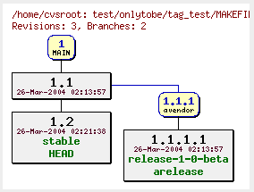
- tag rename는 먼저 rtag의 ‘– r’ 옵션을 이용 새로운 이름의 tag를 만들고 기존 tag는 지우는 과정을 통해 이루어진다.
cvs rtag -r release-1-0-beta release-1-0 onlytobe/tag_test
***** CVS exited normally with code 0 *****
cvs rtag: Tagging onlytobe/tag_test
cvs rtag -d release-1-0-beta onlytobe/tag_test

***** CVS exited normally with code 0 *****

cvs rtag: Untagging onlytobe/tag_test

표 1 tag 관련 명령어
Tag command | 설명
cvs tag tagname [filenames] | Tag files from within a sandbox
cvs rtag -r  [existing_tagname|revision]  new_tagname project | Tag files from anywhere using a tag name or revision
cvs rtag -D [date|time] tagname project | Tag files from anywhere using a date or time
cvs tag -F tagname [filenames] | Move a tag from within a sandbox
cvs rtag -r  [tagname_at_location|revision] -F  Tagname_to_move project | Move a tag from anywhere using a tag name or revision
cvs rtag -D [date|time] -F tagname project | Move a tag from anywhere using a date or time
cvs tag -d tagname [filenames] | Delete a tag from within a sandbox
cvs rtag -d tagname project | Delete a tag from anywhere

  - Branch
branch란
: 프로젝트 개발 선상에서 main trunk(메인 개발 라인)에서 분기되어 나온 개발 라인으로써 main trunk나 다른 branch에 영향을 주지 않음
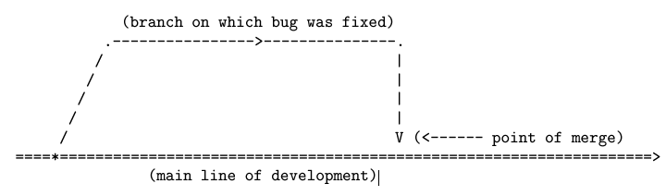
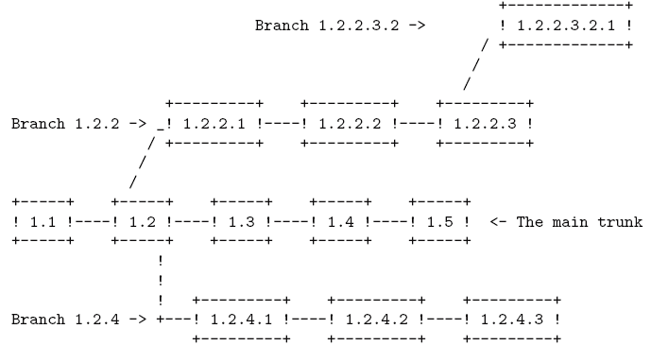
[ branch 예 ]

branch가 유용하게 적용되는 시나리오 예
    - scale 이라는 프로젝트가 1버전 1.0이 release가 되어 고객에게 배포되었고 몇 달 안에 1.1 버전을 release 할 계획이다.
    - 고객이 1.0버전에 치명적인 에러가 있다고 불평하기 시작했다.
    - 개발자는 release 1.0 버전의 파일을 checkout하고 확인한 결과 bug를 발견하였고, bug 는 대단치 않은 것으로 판명되었다.
    - 그렇지만 현재 source의 revision은 많이 변했고 한달 이내 안정화되기는 어렵다. 따라서 새로운 소스 기반 안에서 버그 수정을 하기는 힘들다는 결론을 내었다.
    - 이런 경우 해결 방법은 release 1.0에 대한 branch를 생성해서 main trunk에 영향을 주지 않으면서 bug를 수정할 수 있게 한다.
    - 버그 수정이 끝난 후 에 main trunk에 통합하거나 branch로 남겨 놓을 수 있다.
branch 명령
    - branch를 사용하기 위해서 “tag –b”를 이용하여 만듬
    - branch를 만들기 이전에 tag를 붙여놓아야만 함
ex) release-1-0의 bug fix인 release-1-0-patch를 만드는 방법 (단 local PC에 checkout 된 상태에서)
cvs tag -b release-1-0-patch onlytobe/tag_test

***** CVS exited normally with code 0 *****
cvs tag: Tagging onlytobe/tag_test
T onlytobe/tag_test/AP110C80.TXT
T onlytobe/tag_test/COMPRESS.C
T onlytobe/tag_test/COMPRESS.RM
T onlytobe/tag_test/COMPRESS.RT
T onlytobe/tag_test/MAKEFILE
T onlytobe/tag_test/MSC80.ASM
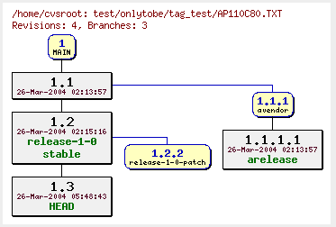
[ ViewCVS에서 tag 및 branch를 확인한 결과 모습 ]

    - local PC에 checkout 하지 않은 상태에서 branch를 만들 경우 rtag를 이용 다음과 같이 하면 된다.
cvs rtag -b –r release-1-0 release-1-0-patch onlytobe/tag_test

    - 주의점
: branch는 local pc 작업 공간에서 만들어지는 것이 아니라 repository에 생성됨. Branch를 사용하기 위해서 다음의 Accessing branches를 이용해야 함
Accessing branches
    - branch를 저장소에서 받아 오기 위해서 2가지 방법 중 하나를 선택해서 수행하면 됨
      - 저장소에서 새롭게 checkout 해오는 방법
      - 이미 존재하는 working copy를 branch로 전환하는 방법
Ex) i)번 및 ii)번 예
cvs checkout -r release-1-0-patch onlytobe/tag_test
***** CVS exited normally with code 0 *****

cvs checkout: Updating onlytobe/tag_test
U onlytobe/tag_test/AP110C80.TXT
U onlytobe/tag_test/COMPRESS.C
U onlytobe/tag_test/COMPRESS.RM
U onlytobe/tag_test/COMPRESS.RT
U onlytobe/tag_test/MAKEFILE
U onlytobe/tag_test/MSC80.ASM

cvs update -r release-1-0-patch onlytobe/tag_test

***** CVS exited normally with code 0 *****

cvs update: Updating onlytobe/tag_test

표 2 branch 관련 명령어
Branch command | 설명
cvs tag -b branchname [filenames] | Create a branch from within a sandbox
cvs rtag -r [tagname|revision]  -b branchname project | Create a branch from anywhere using a tag name or revision
cvs rtag -D [date|time] branchname project | Create a branch from anywhere using a date or time
cvs checkout -r branchname  project | Check out a branch sandbox
cvs update -r branchname [filenames] | Convert an existing sandbox to a branch sandbox

  - Merge
- update에 –j 옵션을 통해서 병합한다.
Merging an entire branch
- 아래 그림과 같은 개발 과정에 있다고 가정하고 1.4와 브랜치 1.2.2.2를 병합해보자.
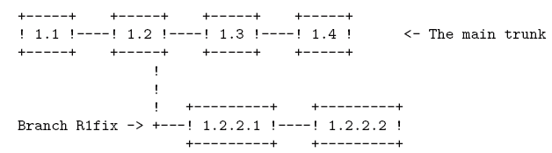
최신 버전을 받아온다.
cvs checkout onlytobe/tag_test

***** CVS exited normally with code 0 *****

cvs checkout: Updating onlytobe/tag_test
U onlytobe/tag_test/AP110C80.TXT
U onlytobe/tag_test/COMPRESS.C
U onlytobe/tag_test/COMPRESS.RM
U onlytobe/tag_test/COMPRESS.RT
U onlytobe/tag_test/MAKEFILE
U onlytobe/tag_test/MSC80.ASM
브랜치에서 만들어진 모든 변화들을 병합한다.
cvs update -j release-1-0-patch onlytobe/tag_test

***** CVS exited normally with code 0 *****

cvs update: Updating onlytobe/tag_test
RCS file: /home/cvsroot/test/onlytobe/tag_test/AP110C80.TXT,v
retrieving revision 1.2
retrieving revision 1.2.2.2
Merging differences between 1.2 and 1.2.2.2 into AP110C80.TXT
rcsmerge: warning: conflicts during merge
RCS file: /home/cvsroot/test/onlytobe/tag_test/COMPRESS.C,v
retrieving revision 1.1.1.1
retrieving revision 1.1.1.1.2.1
Merging differences between 1.1.1.1 and 1.1.1.1.2.1 into COMPRESS.C
RCS file: /home/cvsroot/test/onlytobe/tag_test/MAKEFILE,v
retrieving revision 1.1
retrieving revision 1.1.1.1
Merging differences between 1.1 and 1.1.1.1 into MAKEFILE
onlytobe/tag_test/MAKEFILE already contains the differences between 1.1 and 1.1.1.1
U onlytobe/tag_test/ReadMe.txt
새 버젼을 만든다.(revision 1.5를 만든다)
cvs commit -m "bug patch"

***** CVS exited normally with code 1 *****

cvs commit: Examining .
cvs commit: file `AP110C80.TXT' had a conflict and has not been modified
Use of uninitialized value in sprintf at /home/cvsroot/test/CVSROOT/commitcheck line 44.
cvs [commit aborted]: correct above errors first!
- 위의 메시지처럼 기존 버젼과 bug fix한 부분 사이에 conflict가 발생할 수가 있다. 이때에는 해당 파일을 열고 conflict가 발생한 부분인 <<<<<<< ==== >>>>>>> 의 내용을 확인하고 수정한 다음 commit하면 된다.
- 과정을 다음과 같은 명령으로 한번에 수행할 수 있다.
cvs checkout –j release-1-0-patch onlytobe/tag_test

Merging from a branch several times
    - branch에서 bug fix한 내용에서 또 한번의 버그 수정을 한 후 main trunk에 병합하고자 할 때
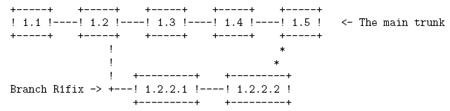
[버그를 수정하고 main trunk에 병합한 상태]
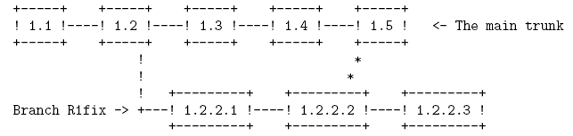
[branch에서 또 다른 버그를 수정하고 main trunk에 병합하려는 상태]

    - 번과 같이 하면 이전에 병합했던 내용을 또 병합하여 원하지 않는 문제가 발생하므로 두 개의 ‘-j’ 옵션을 이용하여 해결한다.
cvs update –j [이전 병합을 한 revision] -j tagname filename
- 위의 방법은 파일이 많지 않을 때 사용가능 하지만 파일이 많을 때는 곤란하므로 태그 뒤에 날짜를 붙여 사용하면 편리
cvs update –j [이전 병합을 한 revision:yesterday] -j tagname filename
- 제일 좋은 방법은 병합할 때 마다 branch를 생성해서 tag 이름으로 병합하는 것이 유용
Merging differences between any two revisions
    - update명령어에 두 개의 ‘-j’ 옵션을 이용함
cvs update –j revision -j revision filename
    - 이전 버전으로 되돌릴 때 유용
    - 다음과 같이 하면 1.1 버전으로 되돌리는 것임
cvs update -j 1.2 -j 1.1 COMPRESS.C

***** CVS exited normally with code 0 *****

RCS file: /home/cvsroot/test/onlytobe/tag_test/COMPRESS.C,v
retrieving revision 1.2
retrieving revision 1.1
Merging differences between 1.2 and 1.1 into COMPRESS.C
cvs commit -m ROLLBACK COMPRESS.C (in directory L:\CVS\onlytobe\onlytobe\tag_test\)
Use of uninitialized value in sprintf at /home/cvsroot/test/CVSROOT/commitcheck line 44.
Checking in COMPRESS.C;
/home/cvsroot/test/onlytobe/tag_test/COMPRESS.C,v <-- COMPRESS.C
new revision: 1.3; previous revision: 1.2
done

***** CVS exited normally with code 0 *****

